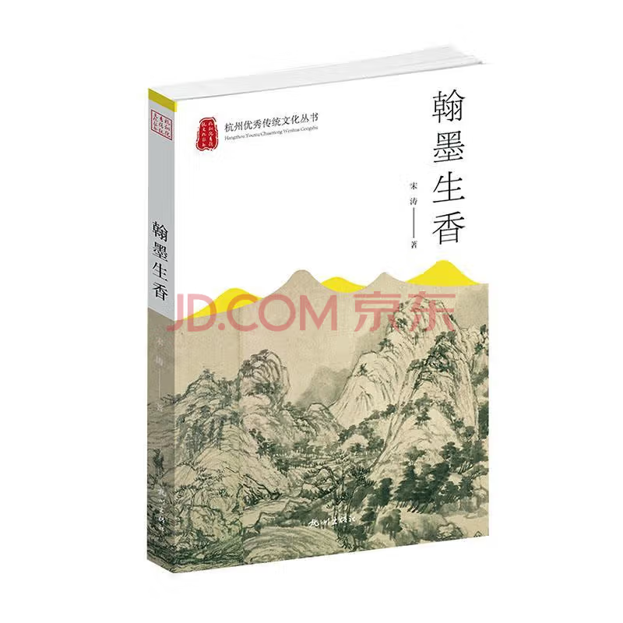

基本信息

书名：翰墨生香
作者： 宋涛 著
出版社：杭州出版社
出版日期：2023-08
ISBN：9787556518067
页码：178
定价：55.00元
装帧：平装
开本：16

内容简介

唐宋时期，杭州逐渐成为中国书法的重镇，对全国影响很大，历代不少书家已成为当时中国书坛的带领者。
杭州籍人士以及在杭州任职、游历或寓居的外地籍人士中，如褚遂良、孙过庭、苏东坡、米芾、蔡襄、范仲淹、朱熹、宋高宗、宋孝忠、吴说、陆游、岳飞、韩世忠、赵孟頫、、康有为……他们在杭州题留的传世墨迹甚丰，掌故也很多。
书中用流畅的文字、丰富的史料，介绍了部分帝王、武将、文官和文人的书法风格、书法成就和书法影响，讲述了他们在杭州这块土地上留下的鲜为人知的与书法结缘的故事，具有一定的知识性和可读性。

目 录

引言
从客星山走进孤山的汉三老碑
从《余杭帖》想到的王献之
《天际乌云帖》缘起吴山有美堂
《杭州龙井山方圆庵记》的来龙去脉
中国历史上唯一的皇帝石经
九里松的牌匾有故事
文武双全的韩世患将军与《高义帖》
天目山为松雪道人赵孟頫作证

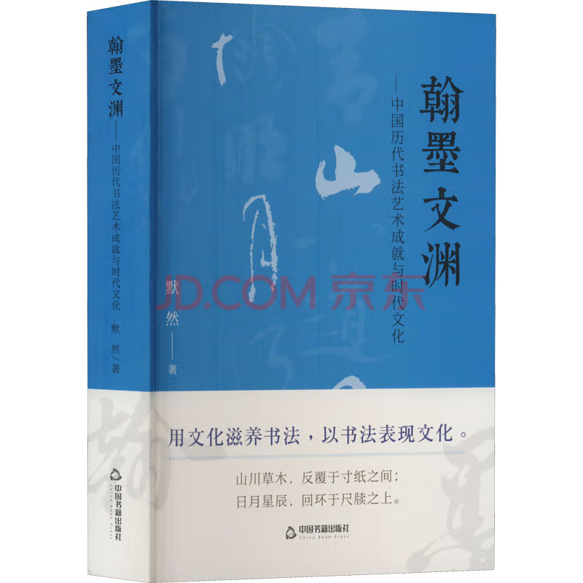

基本信息

书名：翰墨文渊
作者：默然 著
出版社： 中国书籍出版社
出版日期：2023-06
ISBN：9787506890250
页码：512
定价：88.00元
装帧：平装
开本：16开

内容简介

《翰墨文渊——中国历代书法艺术成就与时代文化》是一本书法研究著作。全书分为二十二个章节。第一章节主要写的是甲骨文时期的书法，分别列举了秦朝的李斯创造了小篆、汉代的隶书等，并举例说明了《散氏盘》《急就章》《草书势》等对书法的贡献。第二章节主要写的是魏晋时期的书法，列举了建安名士、太康之英《平复帖》、卫瓘书法等。第三章节主要写的是东晋时期的书法。第四、第五章节主要写的是南北朝时期的书法。第六章节主要写的是隋朝时期的书法。第七、八、九、十章节，主要写的是唐朝的书法。第十二、十三、十四章节，主要写的是宋朝时期的书法。第十五至二十二章节，主要写的是元、明、清时期的书法。本书主要是以中国传统文化变迁为主线，论述了中国书法随着传统文化的变化发展，不同的时代表现出不同的时代风格，通过各个时代书法家典型人物，政治、文化、经济以及家庭背景的分析，以及书法作品艺术成就，说明传统文化对书法艺术发展的重要性。

目 录

第一章 甲骨文书法渊源，自由思想滋育书法艺术
一、甲骨文书法渊源，《散氏盘》金文神品
二、秦统一李斯创小篆，汉尊儒隶书至臻，《急就章》初创章草
三、儒学地位冰释，王次仲创立楷书；思想自由，崔瑷著《草书势》
四、儒学纲纪崩坏，鸿都门学兴起，“破”“立”之中书法实现变革
第二章 钟繇小楷鼻祖，谨守儒学；魏晋玄谈日盛，书法理论日臻

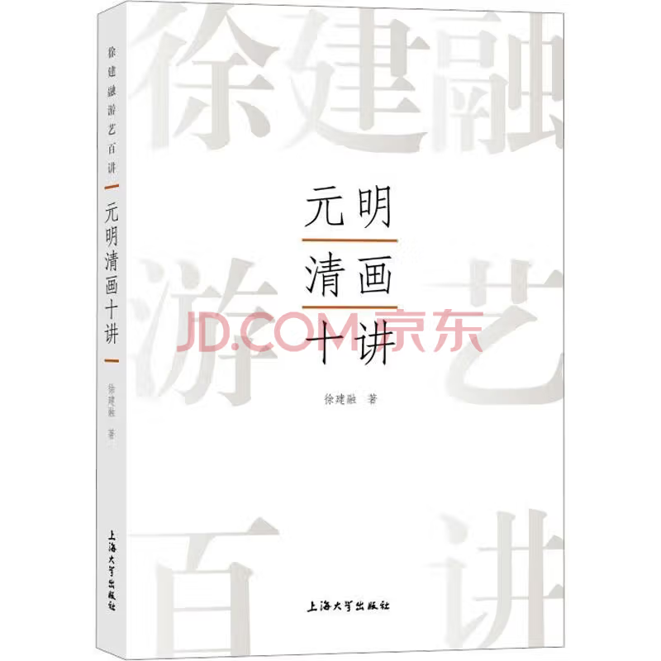

基本信息

书名：元明清画十讲
作者：徐建融 著
出版社：上海大学出版社
出版日期：2023-08
ISBN：9787567147331
页码：304
定价：80.00元
装帧：平装
开本：16开

内容简介

作者徐建融，上海大学教授，上海市十五规划 文学、艺术、新闻学科评审委员，《辞海》（2009 年版）美术学科主编。将元明清三代的绘画放在一 起加以比较、认识，有助于 深刻地理解并把握中 国绘画史发展的规律和脉搏。这三代的画家，尤其 是文人画家，竭尽他们的才智和生命，创造了绘画 一个又一个高扬民族精神的丰硕成果，以不完 全相同于前代的形式，展现了民族审美意识的演化 ，呈现了中国绘画把握主观世界的能力及自立于世 界艺术之林的独特方式。

目 录

第一讲元明清概论/1
第二讲《江山秋色图》与钱选的山水画派/27
第三讲“近世”与“意”——赵孟橛研究/67
第四讲松江——元代山水画的发祥地/87
附一：云林故事惟文藻/100
附二：乞米帖/106
第五讲元代墨花墨禽刍议/112

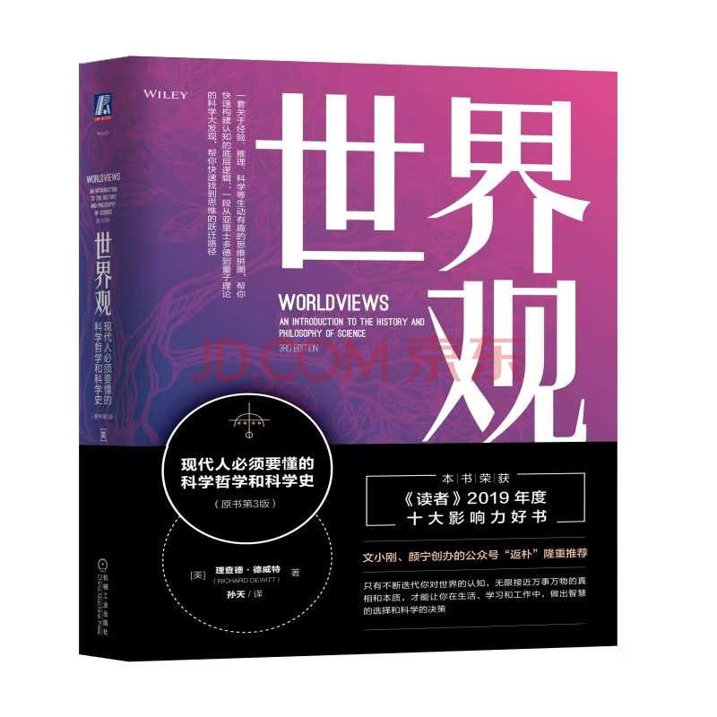

基本信息

书名：世界观 现代人必须要懂的科学哲学和科学史
作者：[美] 理查德·德威特 著，译者：孙天 译
出版社： 机械工业出版社
出版日期：2023-05
ISBN： 9787111659099
页码：512
定价：109.00元
装帧：平装
开本：16开

内容介绍

《世界观：现代人必须要懂的科学哲学和科学史（原书第3版）》分为三个部分：
首部分是对科学史和科学哲学中某些基础命题的介绍。这些命题包括世界观的概念、科学方法和推理、真理、证据、经验事实和哲学性／概念性事实之间的对比、可证伪性以及工具主义和现实主义。
第二部分探讨了从亚里士多德世界观到牛顿世界观的转□，并关注在这一□化过程中某些哲学性／概念性命题所扮演的角色。
第三部分介绍了新近的发现和发展，其中值得关注的是相对论、量子理论和演化论。
《世界观：现代人必须要懂的科学哲学和科学史（原书第3版）》是关于经验、推理、科学等生动有趣的思维拼图，帮你快速构建认知的底层逻辑；一段从亚里士多德到量子理论的科学大发现，帮你快速找到思维的跃迁路径。
目录

前言
第一部分 基础命题
第1章 世界观 // 002
第2章 真理 // 016
第3章 经验事实和哲学性/概念性事实 // 036
第4章 证实与不证实证据和推理 // 045
第5章 奎因-迪昂论点和对科学方法的意义 // 056
第6章 哲学插曲：归纳的问题和困惑 // 072

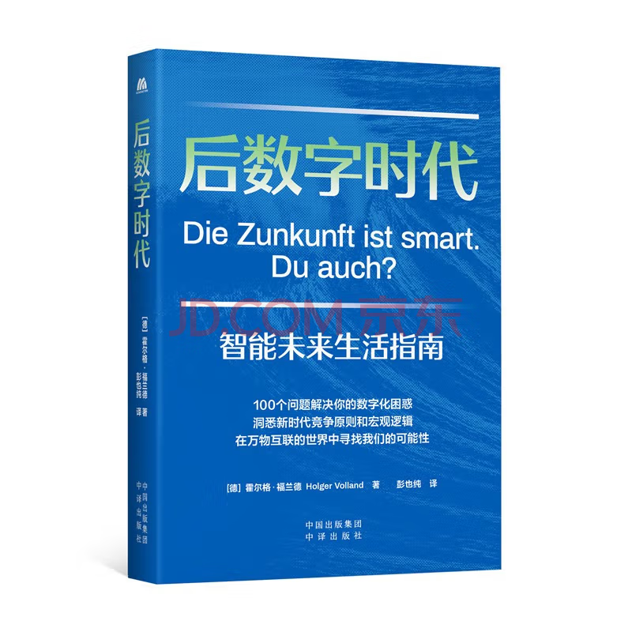

基本信息

书名：后数字时代
作者：[德] 霍尔格·福兰德 著，彭也纯 译

出版社：中译出版社

出版日期：2023-05

ISBN：9787500173496

页码：208

定价：69.00元

装帧：平装

开本：32开

内容介绍

在数字世界、数字经济高速发展的当下，本书具有高度的话题性。但与专业化、理论化、系统化的论述不同，本书作者选择通过一种“令人愉快而日常的方式”解答大众有关数字化的100个问题。对于想要了解数字世界如何运转，但又没有相关专业背景的读者，本书兼具较强的可读性与实用性。每一个问题都各自独立成篇，因而减轻了读者阅读负担，也尤为适合碎片时间想要寻求“指南式”内容的读者。

目录

第一章 数量众多的新型同居者
第二章 数字生活：我们是自己数据的产品经理
第三章 移动性：软件变得比硬件更重要
第四章 教育与文化：无数的机遇与最大的个人责任
第五章 对与错：我们的偏见依然存在
第六章 健康：每个人都是自己的医生

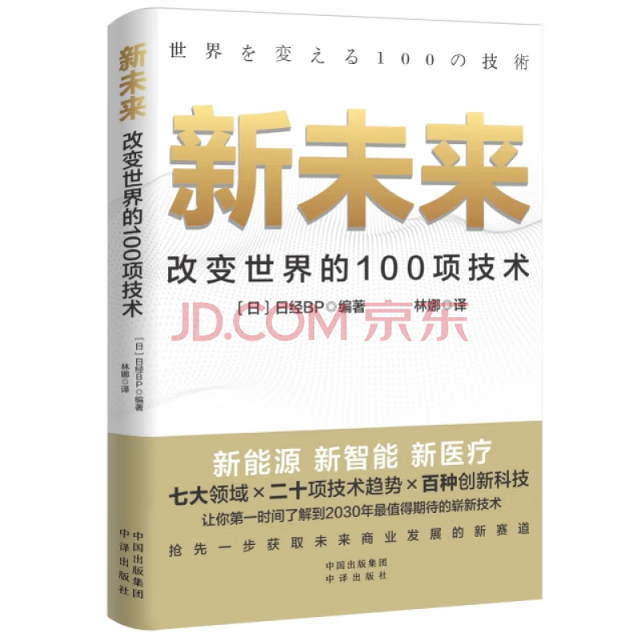

基本信息

书名：新未来:改变世界的100项技术
作者：日经BP|责编：张若琳|译者：林娜 著
出版社：中译出版社
出版日期：2023-08
ISBN：9787500172246
页码：292
定价：69.00元
装帧：平装
开本：16开

内容介绍

本书介绍的内容将比往年 深入， 专业、 深层，通过收集对创造技术的生产者及实用技术的消费者的调查研究后，精选出了100项在未来10年有望得到大力发展的科技技术：各国关切的能源再生技术，与百姓息息相关的医疗保健技术，热度不减的量子技术以及金融贸易流通、交通安全、食品供应等诸多方面的技术开发项目等

目录

第l章 深层技术使世界发生改变
第2章 能源SDGs现代能源挑战/燃料发电的变型/碳中和/电池改革
第3章 医疗保健医疗创新/疾病预防与早期发现
第4章 IT量子技术的利用/Al的普及使用/数字孪生的虚拟化/低能耗的高速化

